Oursql Spark SQL查询分析器
--使用说明书

软件功能
本应用实现了配置登录Spark SQL连接，可以列出当前连接下的数据库，库里面的表和表的字段。并且提供了SQL编辑框，方便编写SQL和提交查询任务。以列表形式展示查询的结果。并且支持多条语句同时查询。

使用说明

启动程序，弹出登陆页面。输入必要信息进行连接。

如果连接成功，跳转到主操作页面，否则清空输入框，重新输入。

登陆页面：
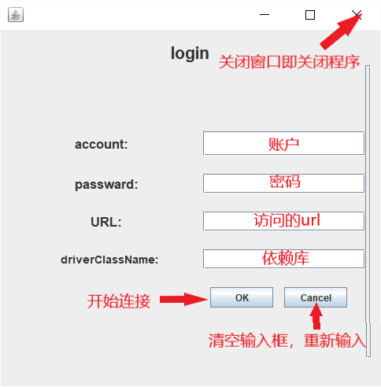

主操作页面：
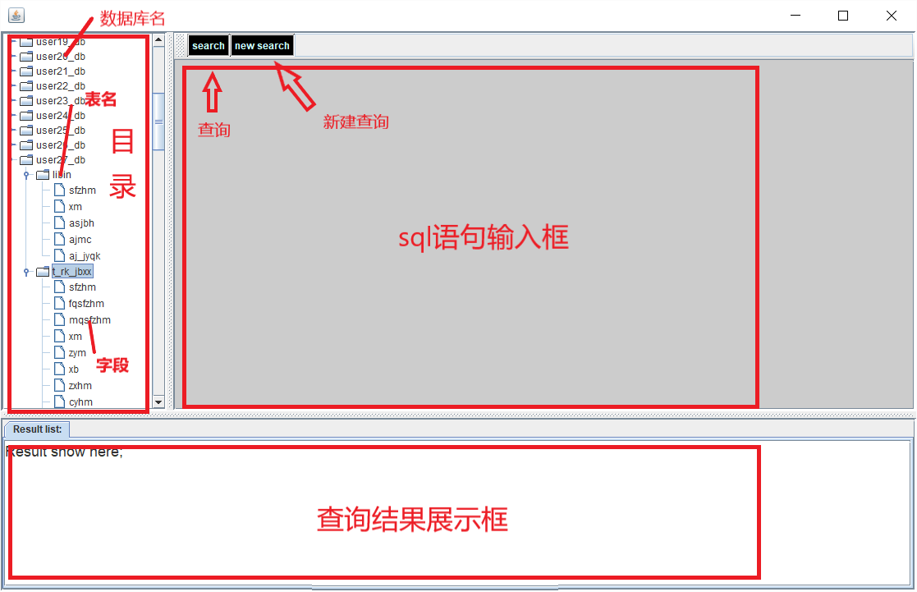

查询多条语句，并且展示结果：

